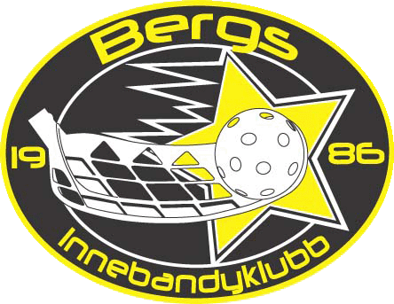
Kontaktpersoner 2025/26

Här hittar ni kontaktpersoner i Bergs IK för olika ärenden innevarande säsong. På https://www.laget.se/BergsIK hittar ni kontaktpersoner för respektive lag.

För dig som spelare som är intresserad av Bergs IK, kontakta sportchef Christian Hagberg, 0708-792074, christian@indusafe.se.

Allmänna frågor om föreningen kan ställas till info@bergsik.se
Ordförande: Fredrik Meuller fredrik@bergsik.se
Press och media: enligt ovan.

Sponsor och marknad | Vakant (tf Sportchef Christian Hagberg) | Marknadsfrågor, exponering etc.
Administratör  Sociala medier | Madelene Persson Holmström 0704-062633  info@bergsik.se  Carina Linder  0768-306090  henkalinder@telia.com | Föreningens sida på laget.se samt mejladress info@bergsik.se  Sociala medieansvarig (Facebook och Instagram)
Matcharrangemang | Patrick Liedberg/Elin Fritzche | Bemanning H1s matcher, sargvakter, sek, filmning mm
Medlemsregister | Kajsa Hagberg & Elin Fritzsche  0730-847554  bergsik@outlook.com | Avgifter, registerutdrag etc
Lokaler och träningstider | Madelene Persson Holmström  0704-062633  info@bergsik.se | Hallbokningar, träningsschema, Lok-bidrag etc
Material | Kajsa Hagberg  0730-847554  bergsik@outlook.com | Träningsutrustning, matchkläder etc
Tillträde | Malin Hellman  0735-291880  Malinmanson80@gmail.com | Nycklar, taggar etc
Utbildningsansv ledare | Madelene Persson Holmström  Kajsa Hagberg  info@bergsik.se | Utbildning för ledare via Öibf
Kioskansvarig Vasa Arena | Kajsa Hagberg  0730-847554  bergsik@outlook.com | Sortiment kiosk, prislista, påfyllning
Kioskansvarig Ljungsbro sporthall | Malin Hellman Karlsson  0735-291880  Malinmanson80@gmail.com | Sortiment kiosk, prislista, påfyllning
Föreningsförsäljningsansv.  Föreningsdomare - kontakt  Ansökan tillstånd matcharrangemang  Filmansvarig | Vakant  Fredrik Meuller  fredrik@bergsik.se  Carina Linder  0768-306090  henkalinder@telia.com  Navid Kahn | Samordna föreningens försäljning 1gång/säsong  Samordna så det finns domare till föreningens egna sammandrag  Söka tillstånd hos polisen för att arrangera matcher  Kontaktperson Innebandy -play/Solidsport
Sportchef | Christian Hagberg  Christian@indusafe.se | Ansvarig för allt kring den sportsliga verksamheten
Herransvarig | Christian Hagberg | Ansvarig för herr A-lag
Junior/senioransvarig  Utvecklingsansvarig Junior | David Holmström  0704-995475  Holmstrom.d@outlook.com  Jakob Sigfridsson  0725-470916  jacobsigfridsson@gmail.com | Ansvarig för junior och seniorlagen  Hjälpa föreningens juniorspelare att ta steget till senior.
Ungdomsansvarig  Evenemangsansvarig: Sökes ny funktion som tillsammans kan anordna lite evenemang i föreningen för alla samt planera inför Bergs IKs 40års jubileum 2026! | Vakant | Ansvarig ungdomslagen flick och pojk (grön, blå, röd)

